Любимова Ирина Викторовна
Методист ИМЦ Петроградского района
Санкт-Петербурга
Некоторые способы использования игрового материала на уроках английского языка
Изучение иностранного языка – тяжелый труд. Необходимо постоянно делать усилия с тем, чтобы понимать, точно воспроизводить, запоминать и применять языковой материал в устной и письменной речи. Поскольку делать над собой усилие приходится постоянно, это может привести к снижению интереса к изучению языка, особенно если мотивация еще недостаточно сформирована. Методисты уже давно обратили внимание на благотворное влияние игры на процесс обучения. Почему же именно игра?
Игра – важнейшая и неотъемлемая часть досуга, учения, культуры в целом. Это явление не возрастное, а личностное, так как она с равным успехом увлекает и детей, и взрослых. Относительно процесса обучения иностранному языку игра помогает снять психологическую напряженность, позволяет создавать контекст, в котором язык становится значимым и необходимым, а также в менее утомительной форме отрабатывать определенные языковые навыки.
Языковые игры повышают качество практической деятельности по овладению иностранным языком. Они могут стать одной из основных составляющих урока, так как используются на всех стадиях обучения (объяснение нового материала, повторение, перефразирование и свободное употребление), во всех типах общения (например, поощрения, объяснения, спора, критики и т.д.), в практической работе над всеми языковыми навыками (чтение, письмо, говорение и аудирование). Игровые задания могут выполняться в парах и в группах, что является особенно ценным. Совершенно очевидно, что вера самого учителя в значимость игры влияет на отклик со стороны учащихся.
Однако не стоит забывать о том, что отношение обучаемых к игре может быть и не столь позитивно: некоторые расценивают этот вид деятельности как пустую трату времени (особенно если язык изучают для того, чтобы сдать какой-либо важный экзамен и т.п.). В этом случае учитель должен четко дать понять, что он уважает позицию учащихся, и разъяснить оправданность использования игровой деятельности и ее значение в языковой практике.
Опыт преподавания иностранных языков показывает, что большинство обучаемых с удовольствием принимают участие в играх, даже в тех, которые имеют эквивалент в родном языке и могут быть совсем детскими. Например, игра Hangman (русский эквивалент – «Виселица»), в которую с азартом играют студенты. В этой игре закрепляется знание алфавита и, что особенно важно относительно английского языка, написание слов. Причем данная игра может быть представлена и в более сложном варианте, когда отгадывание слова производится не просто подбором букв, а подбором слов, содержащих заданное количество букв, и зачитываться будут только те буквы, которые находятся на том же месте, что и в загаданном слове.
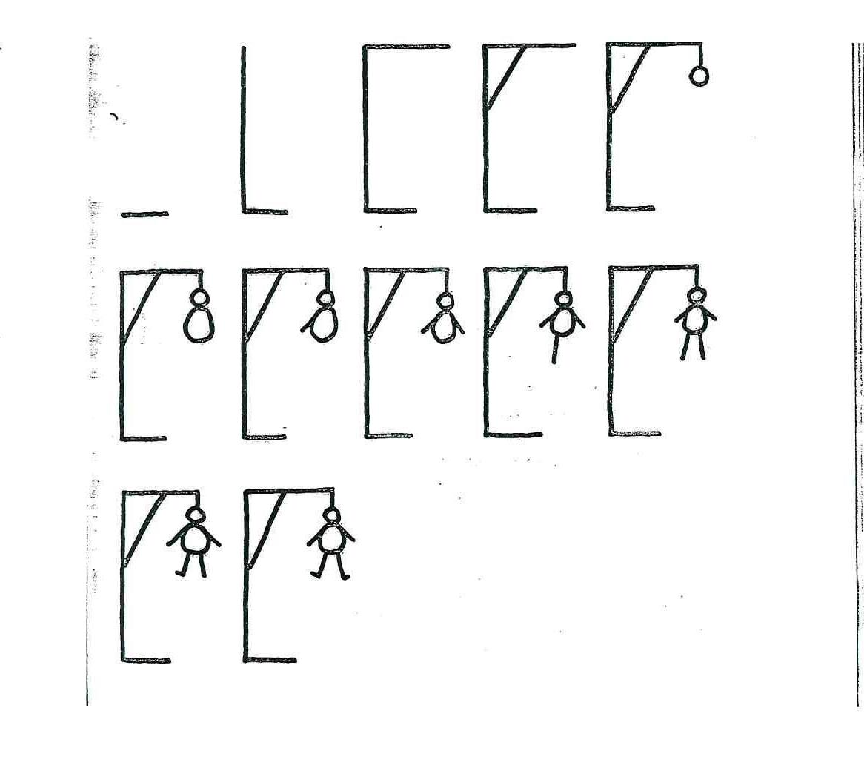
Рассматривая типологию игр для обучения иностранному языку, следует отметить следующие группы: игры на основе картины, психологические игры, настольные игры, звуковые игры, игры-рассказы, игры для развития памяти, игры-фокусы и т.д. Освоение иноязычной речи неразрывно связано с мыслительной деятельностью, поэтому понятно использование игр, способствующих развитию мыслительных функций. Но для чего нужны фокусы?
В качестве примера обратимся к игре Climbing through a postcard (Пролезь сквозь открытку). Она может использоваться при объяснении употребления выражения going to и времени Present Perfect.
Учитель задает вопрос, может ли кто-нибудь пролезть сквозь открытку, и удастся ли ему, по мнению учащихся сделать это. Затем учитель складывает открытку вдоль пополам и разрезает, как показано на рисунке, при этом он говорит следующее:
I’m going to cut the card.
I’m cutting the card.
I’ve cut the card.
Разрезанная открытка разворачивается, и учитель легко проходит через нее, произнося:
I’m going to climb through it.
I’m climbing through it.
I’ve climbed through it.
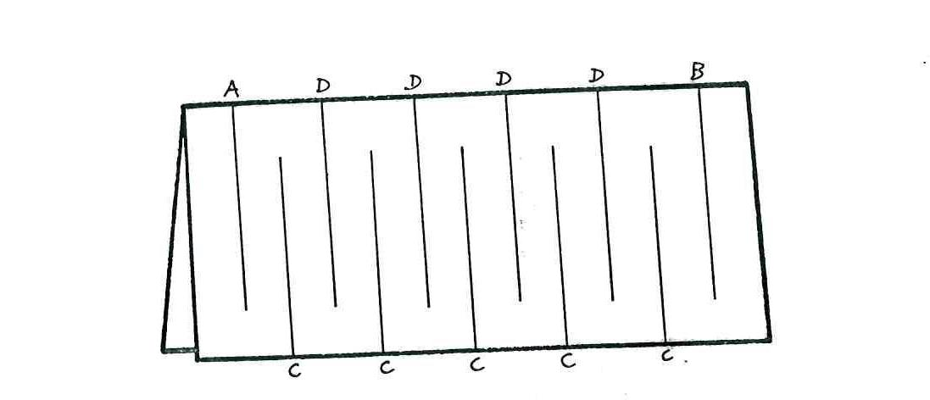

Еще один фокус – это игра «Телепатия». Для ее проведения потребуется ассистент (очень хорошо, если это будет учащийся, который не очень уютно чувствует себя на уроке и обычно старается отмалчиваться), а также плакат, состоящий из девяти рисунков:
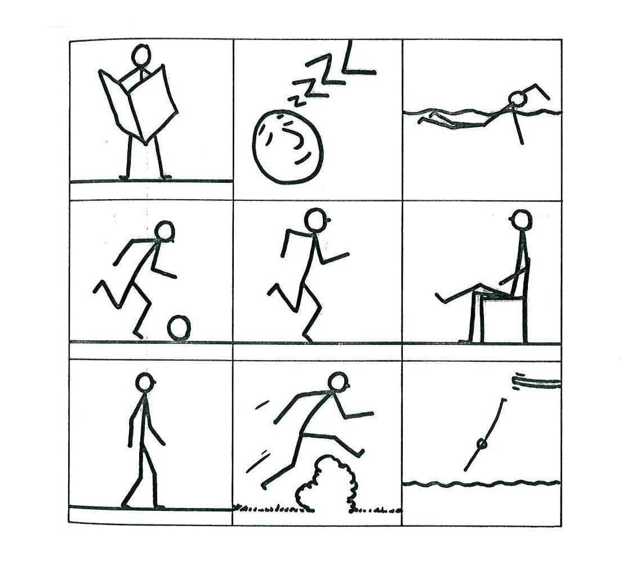
Учитель спрашивает, верит ли кто-нибудь в возможность чтения мыслей на расстоянии. Особенно можно поддержать тех, кто не верит. Затем учитель прости ассистента покинуть класс и договаривается с остальными, какую именно картинку они загадают (например, картинку «Бегущий человечек»). Ассистент входит в аудиторию и, указывая на картинки, учитель задает вопросы:
Teacher: Is he reading? –Learner: No.
Teacher: Is he swimming? –Learner: No.
Teacher: Is he running? –Learner: Yes.
Учащиеся удивлены, как ассистент догадывается, сколько бы раз ему ни приходилось это делать.
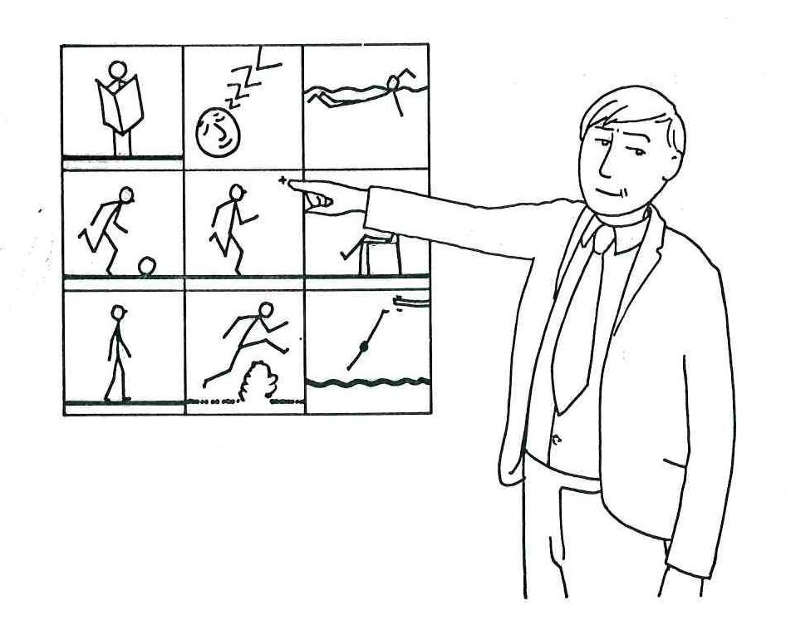
Фокус состоит в том, что ассистент знает, каким образом вы ему подсказываете: учитель незаметно каждый раз перекладывает кусочек мела, лежащий на классном журнале, и расположение мела – это позиционная проекция загаданного рисунка.
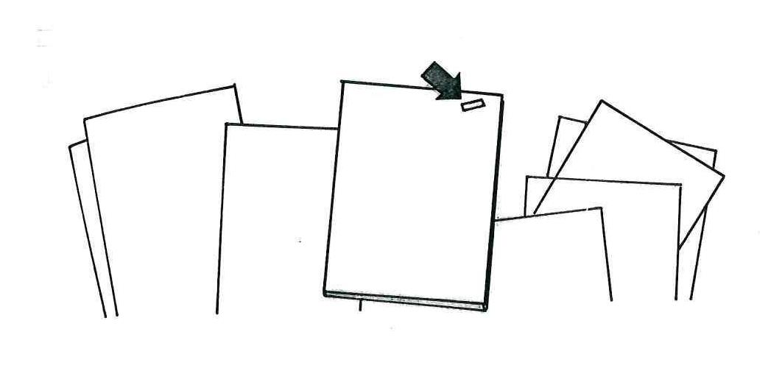
Использование языкового материала в этих двух играх минимально, но они не отнимут много времени и позволят учащимся немного отдохнуть, причет интерес будет повышаться. Но ценность данных игр для изучения английского языка состоит еще в том, что возникает эффект неожиданности. В английском языке наряду с правилами существует огромное количество исключений (например, правила чтения), и студенты должны быть готовы к тому, что слово, которое, как им кажется должно читаться по правилам, на самом деле читается совсем по-другому. Эффект неожиданности психологически подготовит учащихся к более вдумчивому отношению к языку, к важности работы со словарем и другой справочной литературой.
Задания, выполнение которых связано с логическим мышлением, как показывает практика, являются самыми сложными. Работа над ними занимает больше времени, чем над любыми другими заданиями. Однако, по нашему мнению их необходимо включать в план занятий, и при систематическом их использовании темпы выполнения повышаются, что указывает на совершенствование логического мышления, необходимого для прочного усвоения лексико-грамматического материала. Удовлетворение, которое испытывают учащиеся, выполнив задание, играет не последнюю роль в процессе формирования мотивации.
Вот пример одного из таких заданий (тема Family Relationships):
Try this little brain-teaser when you have five or ten minutes to spare. Alternatively, just note the names we give to the various members of our family. Each of the fourteen people below is married to one of the others. From the information you are given, find out who is married to whom. Note there are three generations here:
Alan is Caroline’s nephew and Larry’s cousin.
Barbara is Larry’s mother and Maggie’s sister-in-law.
Caroline is Edward’s daughter and Maggie’s sister-in-law.
David is Gordon’s brother-in-law and Alan’s uncle.
Edward is Ingrid’s grandfather and Maggie’s father-in-law.
Fanny is Caroline’s mother and Alan’s grandmother.
Gordon is Helen’s son-in-law and Nigel’s brother-in-law.
Helen is Barbara’s mother-in-law and Larry’s grandmother.
Ingrid is Gordon’s niece and David’s daughter-in-law.
John is David’s father and Gordon’s father-in-law.
Karen is Gordon’s daughter-in-law and Maggie’s daughter-in-law.
Larry is John’s grandson and David’s son.
Maggie is Larry’s aunt and Fanny’s daughter-in-law.
Nigel is Ingrid’s father and Fanny’s son-in-law.
Трудно переоценить значение игр на основе слов в процессе изучения иностранного языка. Они могут применяться на любом этапе – и в работе с новой лексикой, и в закреплении, и в контроле. Это разнообразные филворды, кроссворды, чейнворды и т.п.
Весьма важным представляется использование игр с использованием рисунка. Некоторые из них можно проводить повторно с целью проследить за динамикой развития воображения, зрительной памяти и др.
Игра «Передай картинку» проводилась в начале первого года обучения и в конце него. Результаты первой игры вызвали бурное веселье, так как от исходной картинки не осталось практически ничего, тогда как вторая игра прошла очень спокойно – последний рисунок был почти идентичен первому, что указывает на то, что качество зрительной памяти и умение сконцентрироваться улучшились. Сама игра не требует длительной подготовки и может быть использована в рамках темы «Степени сравнения имени прилагательного» на любом занятии. Учитель готовит простой контурный рисунок, затем показывает свой рисунок одному из студентов в течение 10 секунд. После этого студент должен нарисовать то, что он запомнил. Свой рисунок он показывает следующему и так далее. В конце, если это возможно, желательно вывесить все рисунки по порядку на доску и обсудить, что стало больше по размеру, что меньше, длиннее, короче и пр.

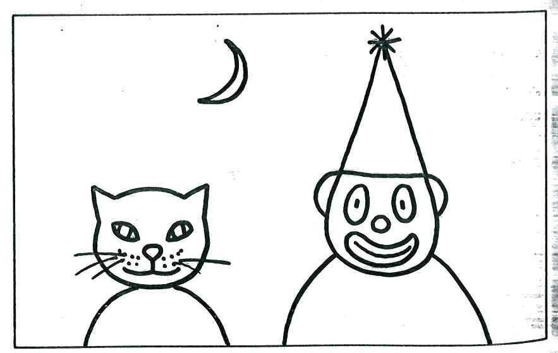

Для развития воображения существует огромное количество игр, так как в искусственных языковых условиях, в которых проходят занятия, воображение играет очень важную роль. Здесь уместно будет начать работу с игр на основе конкретного изображения. Например, один из студентов выходит к доске и пытается воспроизвести рисунок, который сам он не видит, а может лишь его представить в соответствии с описанием, которое дает группа.

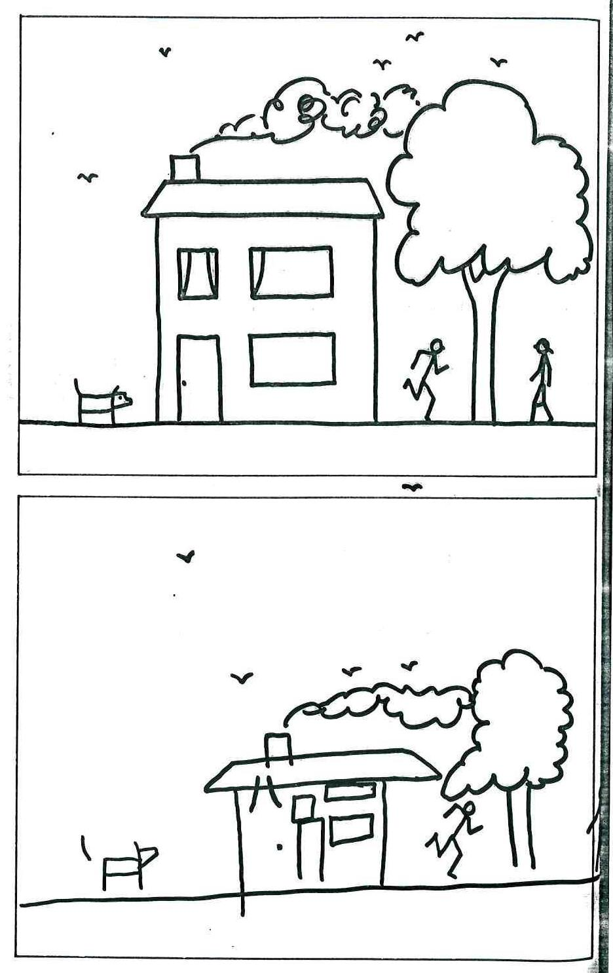

Следующим этапом может быть составление рассказа по картине (этот вид задания особенно интересен, если студенты составляют рассказ, дорисовывая картину):
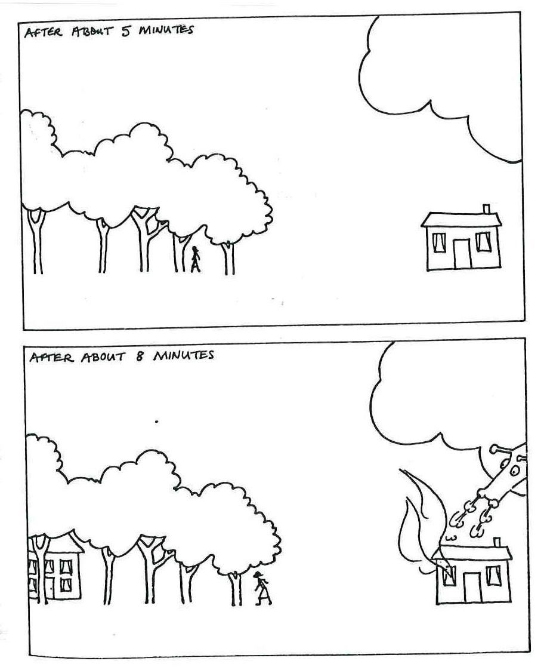

Затем следует составление рассказа по серии рисунков (например, карточки, содержащие два рисунка, могут раскладываться как домино, сопровождаясь рассказом):
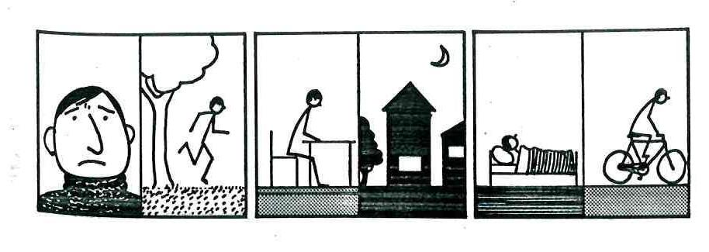
И самым сложным их этого типа заданий будет составление рассказа по серии абстрактных рисунков. Эти рисунки желательно выдавать, а не вывешивать на доску, так как они могут быть расположены по-разному.
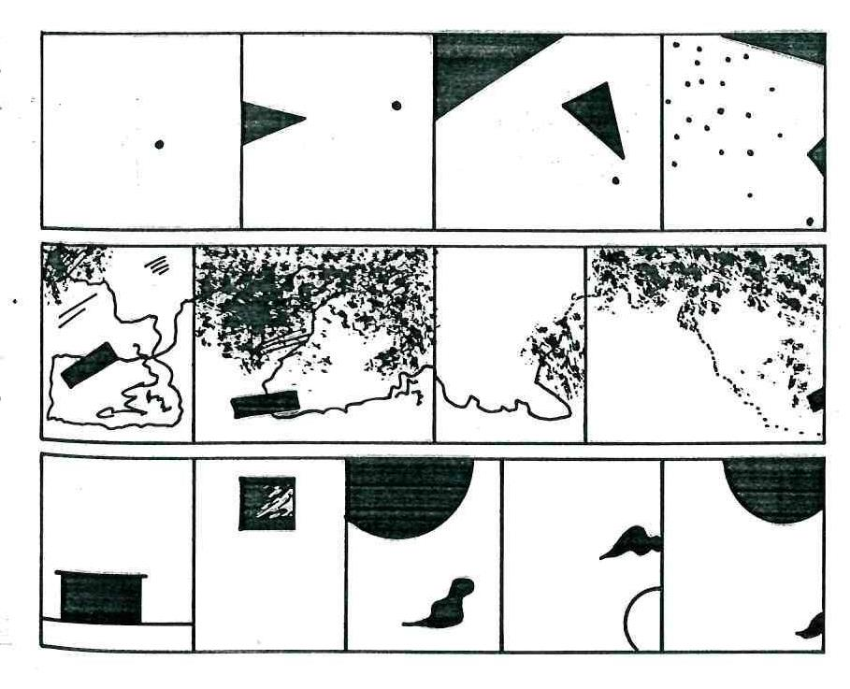

А теперь рассмотрим, каким образом игровая деятельность может быть включена в конкретный лексико-грамматический материал на примере изучения темы Crime and Punishment («Преступление и наказание»), грамматическая тема Modal Verbs of Deduction.

How to start?
Game 1. Would You Make a Good Witness?
Choose 2 pupils beforehand and ask them to dress up in strange clothes, enter the classroom, seize a variety of objects and leave the classroom. The whole “crime” should not take more than a few seconds. The “criminals” shouldn’t turn their backs on the class. Ask the class to describe the “criminals’” appearance, what they did and which objects they took.

Game 2. Detective Training
a) Pre- and Intermediate (Focus: Question forms)
In pairs: You give out pictures from magazines
Student A takes the picture, doesn’t show it to Student B.
Student B asks questions and draws the picture according to the answers of Student A.
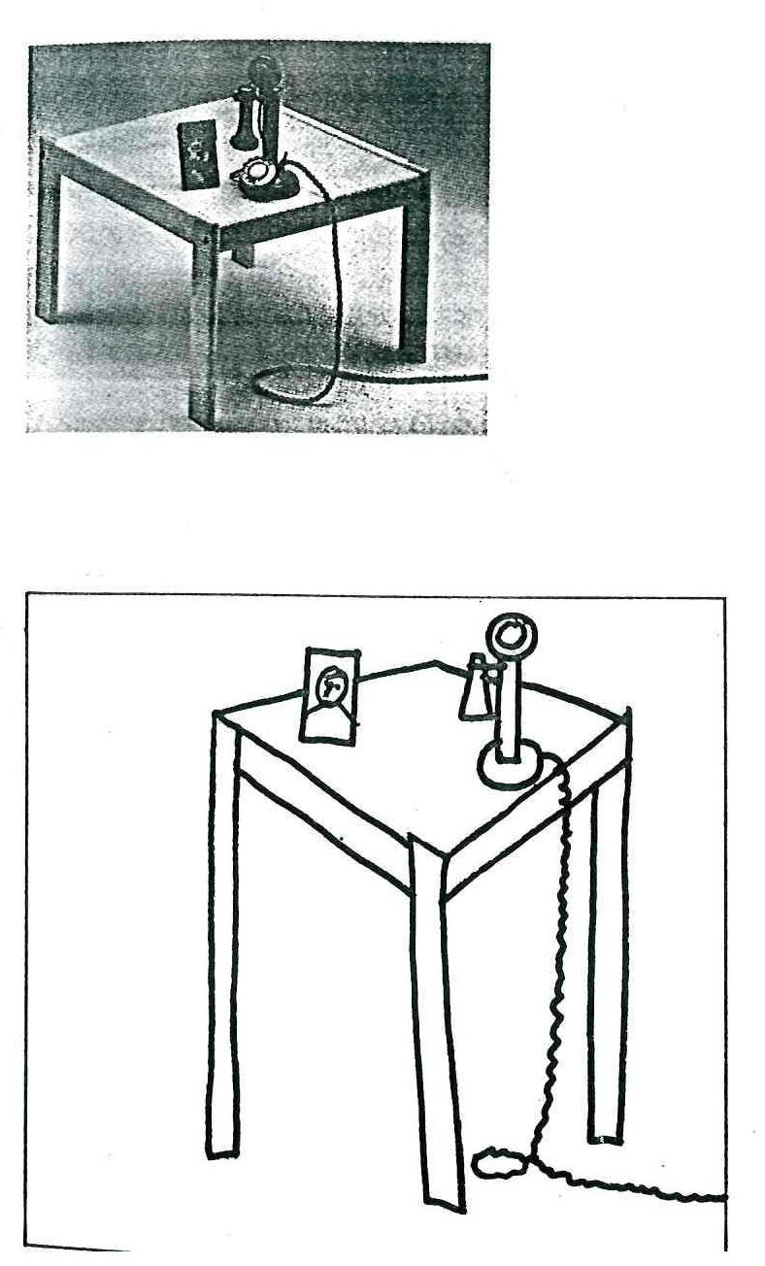

b) Upper-intermediate and Advanced (Focus: Modal Verbs of Deduction)
Draw several examples of unusual views of objects:

It might be …………

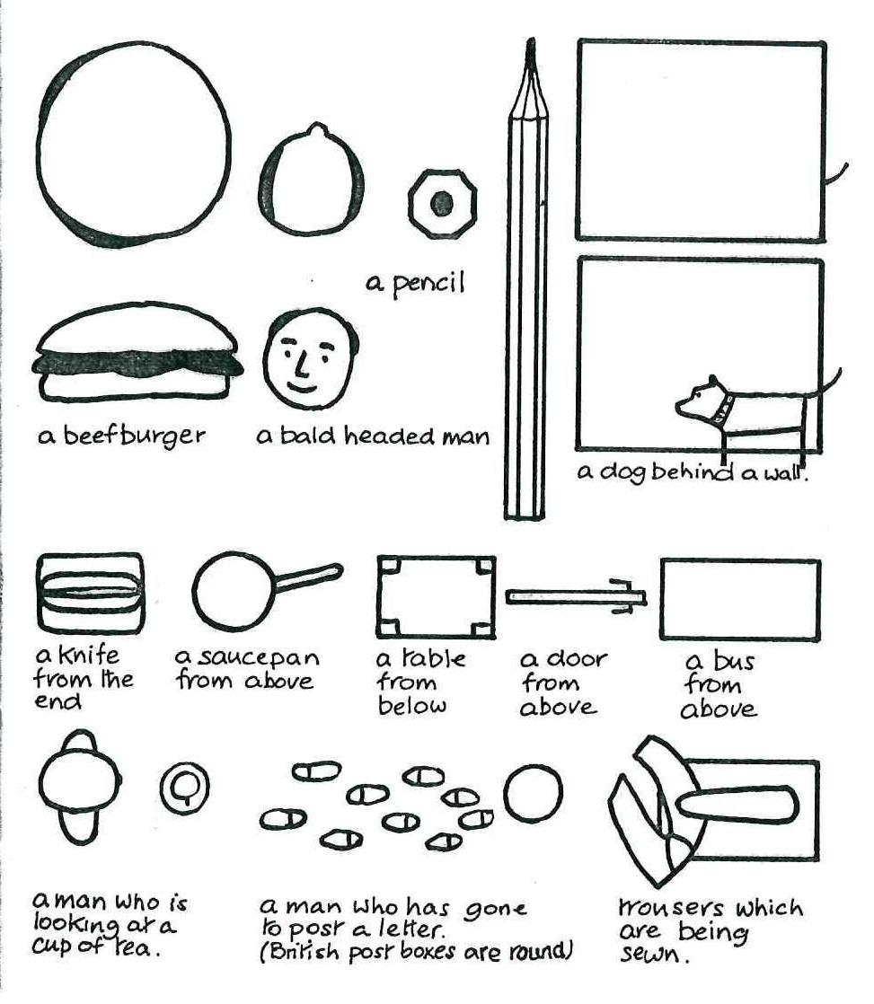

Deduce from the following situations:
1. The neighbours are making a lot of noise.
2. It’s the beginning of your lesson and your teacher isn’t here.
3. Penny’s phone bill is enormous etc.
After that you work with the vocabulary and texts (according to the level).
When your students get tired of work, it’s time for MURDER GAME.
4 people are sitting in a club lounge. Suddenly, one of them drops dead – his whisky has been poisoned!
You distribute bits of information among the students. They can share information, but they shouldn’t show their cards to others. The task is to name the murderer.

Other possible activities:
1. Inventing a story, based on a set of pictures.
2. Answering letters to Agony Page:
Please, help me, because I’m in a terrible trouble. There are bullies at my school who hit me and kick me and they say I have to give them money or they’ll really hurt me. I’m frightened of them. I haven’t got any money to give them. Please, tell me what to do.
Jeremy, 14
Some of my friends steal things from shops after school. Usually it’s sweets, but some of them steal bigger things, too, and sell them or just give them away. They keep telling me to go with them and call me names because I don’t want to. They say I’m a coward. I don’t want to steal, but I don’t want to look stupid, either. What should I do?
Simon, 13
3. Writing a Precis in class and finishing the story at home.

Примерно таким образом игровой материал может быть использован при изучении темы Crime and Punishment. К данной работе прилагаются задания, включающие в себя различные кроссворды, тексты для чтения и аудирования, рисунки и пр. Прекрасным дополнением послужил бы просмотр видеофильма о Шерлоке Холмсе (Headway Video), а также художественного фильма на английском языке, связанного с тематикой занятий.

ЛИТЕРАТУРА
1. Wellman G. The Heinemann English Wordbuilder. Heinemann ELT, 1998
2. Wright A. & Others. English Language Learning Games. CUP, 1995

